**ЭЛЕКТРИЧЕСКАЯ ПЕЧЬ EN 102.112 S**

**С ФУНКЦИЕЙ МИКРОВОЛНОВОГО ИЗЛУЧЕНИЯ**

ИНСТРУКЦИЯ ПО ЭКСПЛУАТАЦИИ

ОБЩЕЕ ПРЕДУПРЕЖДЕНИЕ

Просим внимательно ознакомиться с приведённой далее инструкцией, поскольку в ней содержится важная информация по безопасной установке, использовании и уходу за устройством, а также полезные советы по наилучшему использованию печи. Пожалуйста, сохраните даннуюинструкцию в надёжном месте в случае необходимости её использования в дальнейшем. После удаления упаковочных материалов проверьте устройство на наличие каких-либо повреждений.

Не оставляйте упаковочные материалы (пластиковые и пенопластовые элементы) в доступных для детей местах во избежание возникновения опасных ситуаций.

**ВАЖНО: ЗАПРЕЩАЕТСЯ использовать ручку дверцы устройства при его перемещении, как например, при удалении устройства из упаковки.**

**ВНИМАНИЕ**

**Индукционная печь – это устройство, которое ввиду своих функциональных особенностей нагревается при использовании, особенно это касается стеклянной дверцы.**

**Таким образом, следует ограничить детям доступ к работающей печи, в особенности при использовании функции гриля.**

При первом включении устройства возможно появление дыма с едким запахом в результате нагрева адгезионного покрытия, используемого на теплоизоляционных поверхностях печи. В этом нет ничего необычного. В случае появления дыма, просто дождитесь пока он не прекратится, прежде чем приступать к приготовлению пищи в печи. Никогда не жарьте и не пеките на основании печи.

**Соблюдение правил безопасности – это хорошая привычка**

* Данное устройство предназначено для бытового применения и не предназначено для профессионального использования. Запрещается модифицировать его функции.
* Электрическая безопасность при работе с устройством может быть гарантирована только при его подключении к исправной заземлённой сети, отвечающей действующим стандартам безопасности.
* Производитель не несёт ответственности за повреждения, нанесённые в связи с неверной установкой или с неподобающим, некорректным или неразумным использованием устройства.

Следующие пункты представляют собой потенциальную опасность, поэтому следует предпринять соответствующие меры предосторожности при возможном использовании устройства детьми и недееспособными лицами:

* + Панель управления и устройство в целом;
  + Упаковочные материалы (пакеты, пенопласт, гвозди и т.д.);
  + Устройствонепосредственнопослеиспользованияиз-заегонагрева;
  + Вышедшееизупотребленияустройство (потенциальноопасныечастидолжныбытьобезврежены).

Избегайте:

* + Касания устройства влажными частями тела.
  + Использования устройства босиком.
  + При выключении вилки из розетки тянуть на себя устройство или шнур питания.
  + Блокирования вентиляционных и теплоотводящих отверстий.
  + Контакта шнура питания с нагревающимися элементами устройства.
  + Воздействия на устройство атмосферных явлений (дождя, солнечных лучей и т.д.).
  + Использования печи для нужд хранения.
  + Использования легковоспламеняющихся жидкостей рядом с устройством.
  + Использования переходников, разветвителей и/или удлинителей.
  + Попыток установить или отремонтировать устройство без помощи квалифицированного специалиста.

**ВНИМАНИЕ – Эксплуатируемые части устройства нагреваются при его использовании. Во избежание ожогов не допускайте детей к работе с печью.**

**Во время работы устройство нагревается, поэтому не следует прикасаться к нагревательным элементам внутри печи.**

Следует обратиться к квалифицированному персоналу в следующих случаях:

* + Установки устройства (следуя инструкциям производителя).
  + Возникновения вопросов по эксплуатации устройства.
  + Замены электрической розетки, когда она не соответствует вилке устройства.

**Следует обратиться в авторизированный производителем сервисный центр в следующих случаях:**

* + Если Вы сомневаетесь в исправности устройства после извлечения его из упаковки.
  + Если провод питания повреждён и нуждается в замене.
  + Если устройство сломалось или не работает должным образом, закажите оригинальные запасные части.

**Следуеттакже:**

* + Использовать устройство только для приготовления пищи и ничего более.
  + Проверить устройство на дефекты после извлечения его из упаковки.
  + Отключить устройство от электропитания, если оно не функционирует должным образом или перед его очисткой и техническим обслуживанием.
  + Если устройство не используется в течение длительного периода времени, отключите его от электропитания.
  + Используйте кухонные рукавицы, когда ставите посуду или достаёте её из печи.
  + Всегда беритесь за центр дверцы устройства, потому что края могут нагреваться горячим воздухом из печи.
  + Убедитесь, что рукоятки управления находятся в положении “o”, когда устройство не используется.
  + Отключите устройство от сети, если не планируете его больше использовать.
* Производитель не несёт ответственности за повреждения, нанесённые в связи с неверной установкой или с некорректным использованием устройства.

**ВАЖНЫЕ ИНСТРУКЦИИ ПО ЭКСПЛУАТАЦИИ. ВНИМАТЕЛЬНО ПРОЧТИТЕ И СОХРАНИТЕ.**

– ВНИМАНИЕ: Нельзя использовать печь, если повреждены дверца или её уплотнения. В таком случае, для устранения неполадок следует обратиться к компетентному специалисту.

– ВНИМАНИЕ: Работы по техническому обслуживанию или ремонту устройства, которые требуют снятия защитного покрытия от воздействия микроволнового излучения, должны проводиться компетентным специалистом.

– ВНИМАНИЕ: Не рекомендуется нагревать жидкости и еду в закрытых контейнерах, поскольку это может привести к их взрыву.

– Используйте только ту посуду, которая предназначена для индукционных печей.

– При разогреве еды в пластиковых или бумажных контейнерах следите за печью, потому что есть риск воспламенения.

– **Индукционная печь** предназначена для нагрева еды и напитков. Сушка еды или одежды, нагрев грелок, тапочек, губок, влажной ткани в печи и подобные действия могут привести к ситуациям, вызывающим риск повреждений, а также воспламенения и пожара.

– Следует регулярно очищать печь и удалять остатки еды.

– Невыполнение условий регулярной очистки устройства может привести к износу её поверхностей, что негативно сказывается на сроке службы и может привести к опасным ситуациям.

Неразмещайтеустройствовшкафу.

При работе с электрическим устройством необходимо следовать следующим базовым требованиям предосторожности.

ВНИМАНИЕ: Во избежание риска ожогов, ударов током, пожара, урона здоровью человека или воздействия микроволнового излучения:

1. Убедитесь, что все упаковочные материалы сняты с внутренней поверхности дверцы.
2. Проверьте печь на наличие дефектов, например, смещения или наклона дверцы, повреждения уплотнений, сломанных или отсутствующих дверных шарниров и задвижек, а также выбоин внутри печи или на дверце. В случае наличия дефектов не используйте печь и обратитесь за квалифицированным сервисным обслуживанием.
3. Данная индукционная печь должна быть установлена наплоскую поверхностью, способную выдержать её вес, а также вес самой тяжелой еды.
4. Не размещайте печь рядом с источником тепла или влаги, а также вблизи легковоспламеняющихся материалов.
5. Не позволяйте печи работать вхолостую (пустой).
6. Не используйте устройство, если у него повреждён провод питания или вилка, если оно работает некорректно или было повреждено, а также после его падения. В случае повреждения провода питания следует обратиться в авторизированный сервисный центр для замены или к квалифицированному специалисту.
7. Нельзя разогревать жидкости и еду в закрытых контейнерах, поскольку они могут взорваться.
8. Микроволновый нагрев напитков может привести к активному отложенному кипению, поэтому будьте осторожны при извлечении их из печи.
9. Не жарьте еду в печи. Горячее масло может повредить части печи и посуду и привести к кожным ожогам.
10. Не следует разогревать в индукционной печи неочищенные и целые, сваренные вкрутую яйца, поскольку они могут взорваться даже после завершения разогрева.
11. Следует проткнуть продукты с плотной кожурой (картофель, целые кабачки, яблоки, каштаны) перед готовкой в печи.
12. Во избежание ожога следует взболтать содержимое бутылочек для кормления или детского питания, а также проверить их температуру, прежде чем подавать их.
13. Следует проверять посуду на возможность использования в индукционной печи.
14. Работы по техническому обслуживанию или ремонту устройства, которые требуют снятия защитного покрытия от воздействия микроволнового излучения, должны проводиться компетентным специалистом.
15. Данное устройство не предназначено для использования лицами (в том числе детьми) с ограниченными физическими, сенсорными и умственными способностями, а также с отсутствием необходимого опыта и знаний, если только они не были должным образом проинструктированы человеком, несущим ответственность за их безопасность.
16. Не разрешайте детям пользоваться устройством без присмотра и играть с ним, поскольку существует риск получения ожогов, удара током и др.
17. Дляуменьшениярискавоспламенениявкамерепечи:
    1. При разогреве еды в пластиковых или бумажных контейнерах следите за печью, из-за риска воспламенения.
    2. Снимите проволочные зажимы с пластиковых и бумажных пакетов перед помещением их в печь.
    3. При появлении дыма отключите устройство от электропитания и оставьте дверцу закрытой, чтобы загасить возможное пламя.
    4. Не используйте камеру печи в целях хранения. Не оставляйте в неработающей печи бумажные предметы, кухонные принадлежности или еду.

18.Должнобытьзаземление. Не используйте сетевую розетку с плохим контактом, в противном случае высок риск получения удара током, короткого замыкания или пожара. Если сетевая розетка используется совместно с другими устройствами, то возможен перегрев, приводящий к пожару.

ВНИМАНИЕ: Устройство и его части нагреваются во время использования.

Следует соблюдать осторожность и не прикасаться к нагревательным элементам.

Дети младше 8 лет не должны использовать устройство, если только не находятся в этот момент под присмотром.

Данное устройство может быть использовано лицами (в том числе детьми) с ограниченными физическими, сенсорными и умственными способностями, а также с отсутствием необходимого опыта и знаний, если только они были должным образом проинструктированы о правилах безопасного использования печи и способны оценить сопряженные с этим опасности. Дети не должны играть с устройством. Ребёнок не должен чистить или проводить другие работы с устройством без присмотра взрослого.

Во время работы устройство нагревается. Следует соблюдать осторожность, чтобы избежать прикосновения к нагревательным элементам внутри печи.

ВНИМАНИЕ: Части устройства нагреваются во время работы. Следует ограничить доступ к устройству маленьким детям.

Не используйте моющие средства с сильными абразивными свойствами или металлические щетки для очистки стекла дверцы, поскольку они могут поцарапать поверхность, что приведёт к замутнению стекла.

Нельзя использовать очистку паром.

ВНИМАНИЕ:Убедитесь в том, что прибор выключен перед заменой лампы, чтобы избежать возможного поражения электрическим током.

**Данное устройство предназначено только для домашнего использования.**

**УСТАНОВКА УСТРОЙСТВА**

**Важно: Отключите Вашу печь от электропитания перед установкой и техническим обслуживанием.**

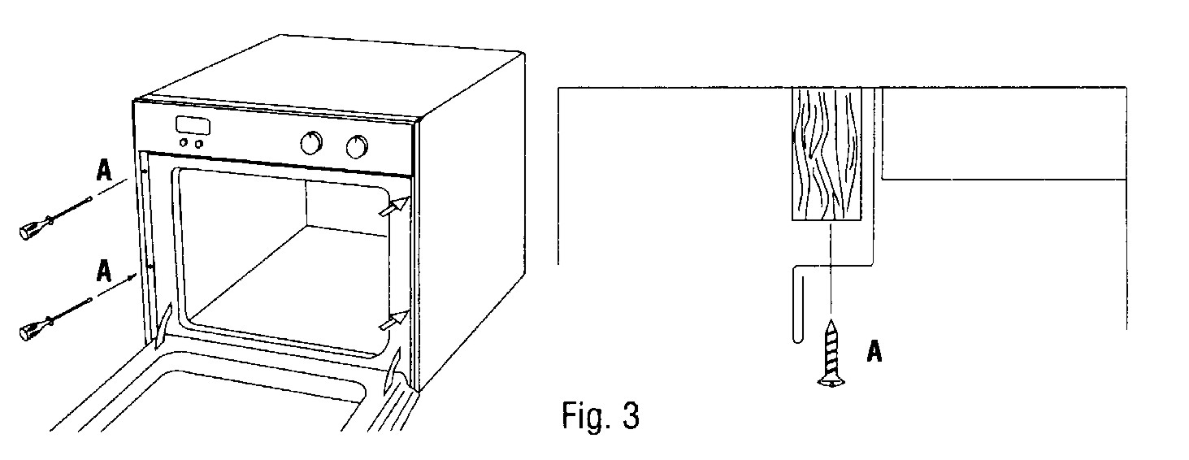Установка должна осуществляться в соответствии с инструкциями профессионально квалифицированным персоналом.

Производитель не несет ответственность за любой ущерб, причиненный людям, животным или вещам из-за неправильной установки.

**МОНТАЖУСТРОЙСТВА**

Установитеприборвотсек (подрабочейповерхностьюилиподдругимустройством) спомощьючетырехвинтоввотверстия, которыевидноприоткрытойдверцепечи.

Для наиболее эффективной циркуляции воздуха следует устанавливать печь согласно размерам, указанным на рис. 1-2.

Задняя панель шкафа должна быть удалена для свободной циркуляции воздуха. Панель, ккотороймонтированапечь, должнаиметьзазорсзадинеменее 70 мм.

**ВАЖНО**

**Во время работы устройство нагревается. Следует соблюдать осторожность, чтобы избежать прикосновения к нагревательным элементам внутри печи. Части устройства нагреваются во время работы. Следует ограничить доступ к устройству маленьким детям.**

**Не используйте моющие средства с сильными абразивными свойствами или металлические щетки для очистки стекла дверцы, поскольку они могут поцарапать поверхность, что приведёт к замутнению стекла.**

Дляхорошейработывстроеннойпечинеобходим шкафправильноготипа.

Панели прилегающей мебели должны быть термостойкими. В частности, когда прилегающая мебель изготовлена из облицованной древесины, клеи должны быть в состоянии выдерживать температуру 120 ° С. Пластиковые материалы или клей, которые не могут выдержать эту температуру, будут деформироваться или отклеиваться.

В соответствии с правилами техники безопасности, после того, как устройство установлено, не должно быть возможности контакта с его электрическими деталями.

Все части, которые обеспечивают защиту, должны быть установлены таким образом, что они не могут быть удалены без использования инструмента.

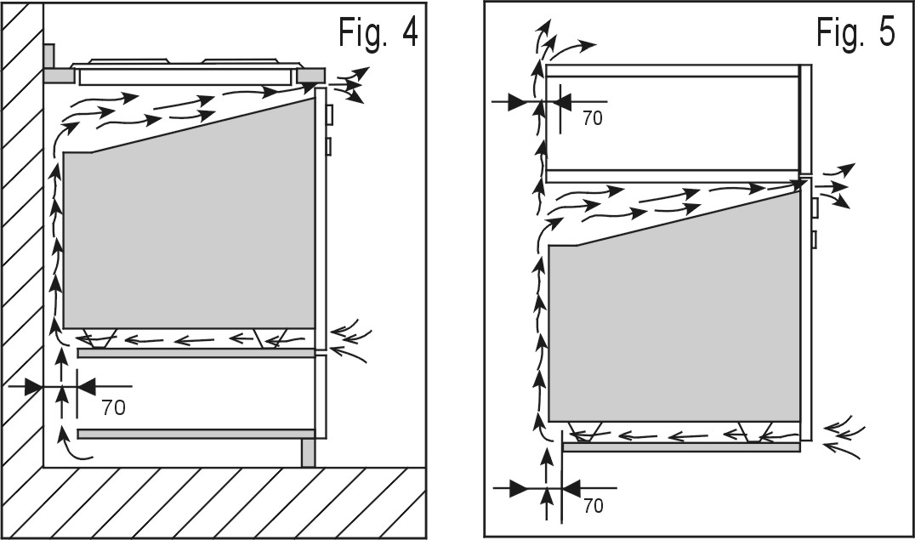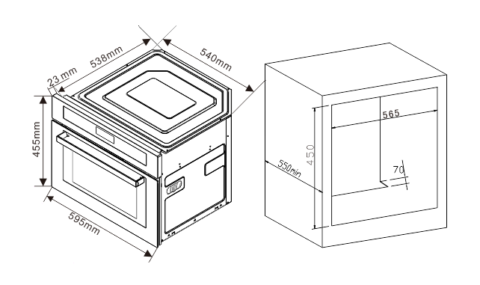

fig. 1-2.

**ПОДКЛЮЧЕНИЕ К ИСТОЧНИКАМ ПИТАНИЯ**

Устройство должно быть установлено правильно, чтобы гарантировать электрическую безопасность. При монтаже и техническом обслуживании, устройство должно быть отключено от электрической сети; предохранители должны быть отключены или удалены.

Электрические соединения, выполненные перед установкой устройства, находятся в его корпусе.

Убедитесь, что:

* электрическая схема имеет достаточное напряжение,
* электрические провода в хорошем состоянии,
* диаметр проводов соответствует установочным требованиям.

Печьдолжнабытьсоединенассиловымкабелем (стандартизованным)стремя 1,5мм2проводниками (1 ph+1N+земля), которыйдолженбытьподключенкоднофазнойсети 220-240ВчерезстандартизованнуюрозеткуCEI 60083 (1 ph+1N+земля)или с помощью полюсной отсечки в соответствии с правилами установки.

**ВНИМАНИЕ**

Предохранительныйпровод (зелёно-жёлтый) соединяетсястерминаломустройстваидолженбытьсоединёнсклеммой заземления электрической установки.

Выдолжныуставитьустройствоотключеннымотсетипослезавершенияустановки.

Обрыв может быть разблокирован, если есть доступный разъём питания, или включением блок-контакта в жёсткую разводку согласно правилам установки. Предохранительвсхемедолженбытьна 16А. Если кабель питания поврежден, он должен быть заменен авторизованным представителем производителя, отделом послепродажного обслуживания или квалифицированным специалистом, чтобы избежать опасности.

**ВНИМАНИЕ**

Мы не можем нести ответственность за любой несчастный случай в результате несуществующего, неисправного или неправильного заземления. Если электропроводка в Вашем доме требует каких-либо изменений для того, чтобы подключить Вашеустройство, воспользуйтесь услугами профессионального электрика. Если печь каким-либо образом неисправна, отключите устройство или выньте предохранитель, отвечающий за сектор, к которому подключена печь.

**Очистка и эксплуатации индукционной печи：**

**ОТКЛЮЧЕНИЕ ПИТАНИЯ**

Передлюбойочисткойилиэксплуатациейустройстваотключитеэлектропитаниепечи.

**ОЧИСТКАВНЕШНИХПОВЕРХНОСТЕЙ**

Дляочисткиокошкапанелиуправленияидверцыпечииспользуйтечистящеесредстводляоконсмягкойтканью.Неиспользуйтеабразивныекремыилиметаллическиегубки.

**ОЧИСТКАВНУТРЕННИХПОВЕРХНОСТЕЙПЕЧИ**

Мы рекомендуем Вам очищать духовку регулярно и удалять остатки пищи изнутри и снаружи прибора.

Используйте влажную мыльную губку. Если прибор очищается не регулярно, его поверхность может быть повреждена, что повлияет на продолжительность службы устройства и вызвать угрозу безопасности.

ВНИМАНИЕ: Если дверь или её уплотнения повреждены, то печь не должна использоваться до тех пор, пока не будет отремонтирована компетентным специалистом.

Не используйте пароочиститель.

Использование абразивных изделий, спирта или растворителей не рекомендуется; поскольку может привести к повреждению устройства.

В случае запаха или спекшейся грязи, вскипятите воду с соком лимона или уксуса в чашке в течение двух минут, а затем очиститепечь с небольшим количеством жидкости для мытья посуды.

Техническая информация：

|  |  |
| --- | --- |
| Название | Встроенная печь |
| Номинальное напряжение | 220-240В~ |
| Номинальная частота | 50Гц |
| Номинальная мощность гриля | 2550Вт |
| Номинальная входная мощность | 1500Вт |
| Комбинированная мощность | 2550Вт |
| Номинальная выходная мощность микроволнового излучения | 1000Вт |
| Объём | 40л |

Описание устройства

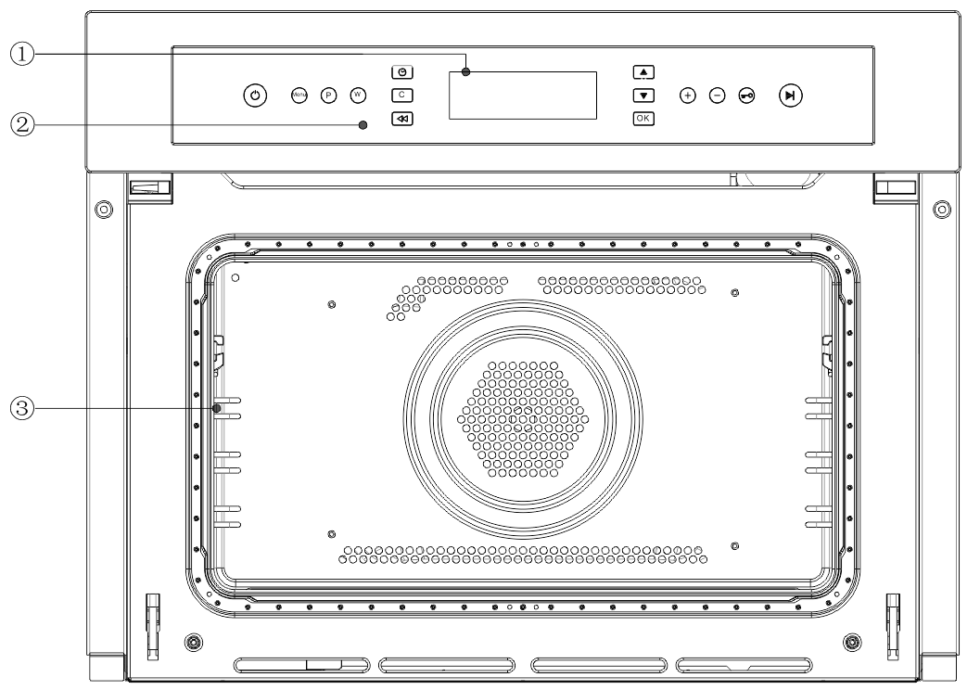

①Программатор

②Панель управления

③Решетка

Выбор программы

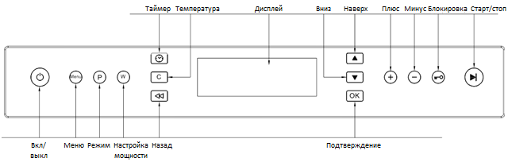

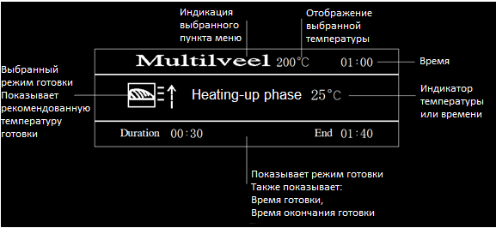

●**АКСЕССУАРЫ**

●**Решетка (Рис.1)**

Нарешеткеможноподрумяниватьпищуилижаритьгриль. Ниприкаких обстоятельствах решетку нельзя использовать с другой металлической посудой на режимах микроволн, гриль + микроволны или обдув + микроволны.Тем не менее, Вы можете нагреть пищу в алюминиевом противне, если он отделён от решетки пластиной.

●**Эмалированный противень (Рис.2)**

Может использоваться для создания водяной бани, если наполнить его водой на половину высоты. Также можно использовать как блюдо для готовки.

Комментарии:

★Никогданеиспользуйтеданный противень на режиме микроволн. Это может привести к поломке печи.

●**Боковыенаправляющие(Рис.3)**

2 подвесныхнаправляющих элементапозволяютготовитьнатрёхуровнях.

Три уровня для готовки доступны в зависимости от выбранного режима и типа продуктов.

На режиме **Гриль** или **Гриль+микроволны**аксессуары (решетка или стеклянное блюдо) помещают на первый уровень для больших блюд, как жаркое, а на третий уровень помещают тонкую еду, как отбивные или сосиски.

**Нарежимесушкиилибезмикроволн,** Выможетепоставитьпротивеньилирешеткунапервыйиливторойуровень в зависимости от выбранного блюда.

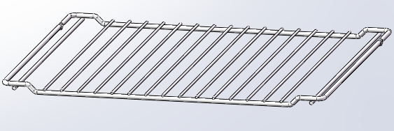

Рис.1

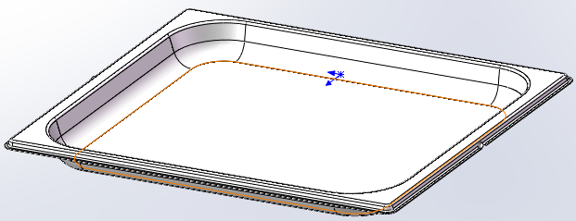

Рис.2

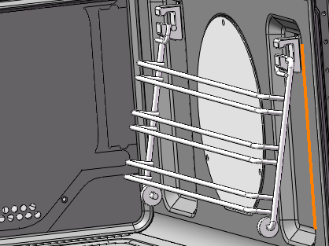

Рис.3

Передпервымиспользованиемпечинагрейтееёдомаксимальнойтемпературы, оставьте,покрайнеймере,начас с закрытой дверью.

Затем выключите, откройте дверцу печи и проветрите помещение.

Появившийсязапахвызваниспарениемзащитныхпокрытийпечи.

Никогда не ставьте предметы на нижнюю поверхностьпечи, потомучтоэтоможетиспортитьэмаль.

Используйте только решётки гриль, поставляемые с устройством.

При выпечке пирогов или хлеба, которые поднимаются, не открывайте дверцу печи с целью предотвращения вытекания.

Длительноенажатиенакнопки ∨ ∧ －и ＋вызывает быстрое пролистывание на дисплее списков или величин, которые были изменены.

После выполнения электрического подключения или отключения электроэнергии на дисплее отображаются установки для первого ввода в эксплуатацию. Перед тем, как появится запрос, может пройти несколько секунд.

Если при включенном дисплее пользователь не нажмёт на какую-либо кнопку в течение 2 минут, то экран автоматически потухнет.

**Системаохлаждения**

Дляуменьшениятемпературыснаружипечисистемаохлаждениявыдуваетвоздухчерезслот, расположенныйнадпанельюуправления.

Вконцеготовкивентиляторвключаетсяиостанавливаетсяавтоматически, когдапечьостывает,дверьоткрывается.

**Подсветка печи**

Когда печь выключена, свет включается при открывании двери.

**Первоеиспользованиепечи**

Послеподключенияпечиксетиипервогопуска (см. выше), активируйтепанельуправления, нажавнакнопку:

Надисплееотобразитсясписокдоступныхязыков. ВыберитеВашязык, используякнопки∨ ∧: нажмите“OK”для подтверждения. Кактольковыборсделан, надисплеепоявятсяследующиепараметры:

**ЯЗЫК**Выбранный язык

**ВРЕМЯ**Настройка часов

**ЗВУК**Громкость сенсорной клавиатуры

**ТАЙМЕР**Настройка таймера

**ВЫХОД**Выход из меню

После выбора языка, если в течение 60 секунд никаких действий не будет совершено, дисплей отобразит меню СОЗДАНИЯ.

**Установкавремени**

Дляустановкивременисначаланажмитекнопку, чтобывключитьпечь. Затем нажмите “МЕНЮ”и следуйте процедуре, представленной ниже.

1. ВыберитеВРЕМЯи нажмите“OK”, чтобы изменить время.
2. Четыре цифры начнут мигать.
3. Настройте, используя кнопки - и +.
4. Нажмите“OK”для подтверждения.

**Настройка таймера**

Таймер может быть установлен как с выключенной так и с включенной печью.

**Когда печь выключена:**

1. Нажмите кнопку“МЕНЮ”.
2. Четыре цифры начнут мигать.
3. Настройте, используя кнопки - и +.
4. Нажмите“OK”для подтверждения.

**Когда печь включена:**

1. Нажмите кнопку“МЕНЮ”.
2. ВыберитеТАЙМЕРинажмите“OK”чтобы изменить таймер.
3. Четыре цифры начнут мигать.
4. Настройте, используя кнопки - и +.
5. Нажмите“OK”для подтверждения.
6. Таймер установлен. Печь можно выключить.

Таймеротображаетсянадисплее: как только время закончится, печь подаст звуковой сигнал в течение одной минуты или до тех пор, пока не будет нажата какая-либо иконка на панели управления.

Таймернеконтролируетвключениеиливыключениепечи.

**Защита от детей**

Функция защиты от детей может быть использована для блокировки элементов управления печи.

Для включения блокировки нажмите кнопку , чтобы выбрать «не включать» и нажмите “OK” для подтверждения. Для выключения блокировки снова нажмите кнопку , выберите «выключить» и нажмите “OK” для подтверждения.

Защита от детей может быть включена как с выключенной, так и с работающей печью. Блокировка от детей может быть выключена, когда печь завершила работу и в любых случаях, описанных выше.

Каждый раз при включении печи появляется меню СОЗДАНИЯ.

Длявозвращениявглавноеменюнажмитекнопку “P”.

1. Нажмитекнопкудля включения панели управления.

2. На экране появится:

СОЗДАНИЕ

УСПЕХ

С первым выбором (написанным чёрным или белым).

3. Сделайте свой выбор, используя кнопки ∧∨и нажмите“OK”для подтверждения.

Наэкранетеперьотображаютсяпрограммы готовки.

4. Выберите нужную программу с помощью кнопок вверх/вниз: ∧или∨инажмите“OK”для подтверждения.

5. Нажмитекнопку“Старт/Стоп”для начала готовки.

6. Печь начнёт нагреваться.

7. Звуковой сигнал, за которым последует подсвечивание всех индикаторов, демонстрирует достижение печью необходимой температуры.

8. Вовремяготовкиможноменятьтемпературувлюбоевремя, нажатиемкнопки“”. Настройкаосуществляетсякнопками**–**или**+**, затем нажмите“OK”для подтверждения;

- запрограммируйте продолжительность приготовления пищи;

- остановите готовку кнопкой“Старт/стоп”;

- установите таймер;

- Выключите печь, нажав на кнопку.

9. В случае отключения питания, если температура печи не была слишком низкой, специальное устройство перезапустит программу готовки с того места, на котором она была прервана. Однако, все программы, которые не успели начаться, необходимо переустановить заново, как только электропитание восстановится.

**Программы готовки меню СОЗДАНИЯ**

Во всех программах есть заранее выбранная температура готовки. Возможнаручнаянастройкавдиапазонеот30°Cдо 225°C (если есть такая опция).

МенюСОЗДАНИЯвключаетручныепрограммыготовки.

Длякаждойизнихпечьустанавливаеттольконеобходимыепараметрыдлятого, чтобыготовкапрошлауспешно, отсамыхпростыхдосамыхсложных: температура, источниктепла, уровеньвлажности, циркуляция воздуха - контролируются автоматически.

Данный раздел был написан с неоценимой помощью нашего кулинарного эксперта. Мы рекомендуем следовать приведенным ниже советам для достижения превосходных результатов на Вашей кухне.

Здесьпредставленырежимыготовки, температурыирасположениеуровней, которыеиспользуетнашкулинарныйэкспертдлядостижениянаилучшихрезультатов.

Для каждого режима в следующей таблице указывается в холодную или нагретую печь следует помещать блюдо.

Следование данным рекомендациям гарантирует оптимальные результаты. При готовке в заранее нагретой печи дождитесь звукового сигнала о том, что печь нагрелась должным образом.Температураустановитсяавтоматическисвозможностьюнастройкиподспецифическийрецепт.

Возможнотакжевыбратьвремяприготовленияснемедленнымилиотложеннымстартом.

**МНОГОУРОВНЕВАЯ**программа

Включаетвсенагревательныеэлементыивентиляторы.Теплопостоянноиравномернораспределяетсявнутрипечи, горячий воздух готовит и подрумянивает равномерно всё блюдо. Одновременно можно использовать два уровня.

**БАРБЕКЮ**

Включенверхнийнагревательныйэлемент.Сильныйнаправленныйжаротгрилярекомендуетсядлявсехблюд, требующихвысокойтемпературынаповерхности.Дверца печи остаётся закрытой во время готовки.

**ПОДРУМЯНИВАНИЕ**

Работаютверхнийнагревательныйэлемент, круговойнагревательныйэлементивентилятор.

Теплоизлучаетсяводномнаправлениивсочетаниисвентиляторомдлятого, чтобыравномернораспределитьгорячий воздух по всей печи. Это идеально подходит для блюд, которые нуждаются как в хорошем приготовлении, так и в подрумянивании, как например, лазанья и т.д.

Дверца печи остаётся закрытой во время готовки.

**ТРАДИЦИОННАЯ**

Для данной традиционной программы лучше всего готовить на одном уровне. Рекомендуется для медленной готовки или водяной бани. В случае водяной бани мы рекомендуем наливать воду непосредственно в эмалированную посуду.

**ЖАРКА**

Работаютверхнийнагревательныйэлемент, круговойнагревательныйэлементивентилятор. Теплоизлучаетсяводномнаправлениивсочетаниисвентиляторомдлятого, чтобыравномернораспределитьгорячий воздух по всей печи. Риск сжигания пищи выше на внешней стороне, проникновение тепла выше.Дверца печи остаётся закрытой во время готовки.

**НАГРЕВ**

Круговойнагревательныйэлементивентиляторработаютодновременно, нотольковтечениепредварительногонагрева. Температура в печи идеально подходит для поднимающегося теста. Во время процесса поднимания теста не открывайте дверцу печи.

**БРИОШЬ**

Параметры, используемые для приготовления пищи делают эту программу идеальной для тортов, которые используют дрожжи, а не разрыхлитель.

**ПЕКАРНЯ**

Параметры данной программы делают её идеально подходящей для выпечки.

**КОНДИТЕРСКАЯ**

Данная программа рекомендуется для кондитерских изделий (профитролей и других рецептов с заварным тестом, например, Генуэзского пирога), но не дляБРИОШЬ, ПЕЧЕНЬЯ или ПИРОГОВ, содержащих РАЗРЫХЛИТЕЛЬ.

**БЕЛАЯ/ЗОЛОТАЯМЕРЕНГА**

Установленные температуры не могут быть изменены.

Программа БЕЛАЯ МЕРЕНГА идеально подходит для сухого безе. ПрограммаЗОЛОТАЯМЕРЕНГАнезаменимадляприготовления безе.

**РАЗМОРОЗКА**

Вентилятор в нижней части печи обеспечивает циркуляцию воздуха при комнатной температуре вокруг пищи. Этафункцияможетбытьиспользованадляразмораживаниялюбоговидапищи, ноособеннорекомендуется для торта со взбитыми сливками, чизкейков, заварных десертов и т.д.

**НИЗКАЯ ТЕМПЕРАТУРА**

Данныйтипприготовленияпищивтечениемногихлетиспользуетсяпрофессиональнымиповарамииможетиспользоватьсядляприготовления (мяса, рыбы, фруктов, овощей) приоченьнизкихтемпературах (85, 95 и 120 C) иполучитьотличныерезультаты, откоторыхввосторгедаженаиболеетребовательныеповара.

Основныепреимущества:

Посколькутемператураприготовленияоченьнизкая (втеориинижеточкииспарения), тосокинеиспаряютсяизпродуктовиготовоеблюдагораздоболеесочное.

Вмясемышечныеволокнасжимаются меньше по сравнению с традиционной кулинарией.

В результате: мясо более нежное и ему не нужно отдыхать после готовки. Однако перед приготовлением в печи мясо следует подрумянить.

**Низкаятемпература, вакуумнаяготовка**,

котораяиспользоваласьнапротяжении 30 летлучшимиповарами, имеетмногокачеств.

Гастрономических: онапозволяетсохранитьполныйвкус еды, при этом гарантируя, что блюдо останется сочным и нежным.

Санитарных(санитарныестандартыполностьюудовлетворены): данный тип приготовления защищает пищу от вредного влияния кислорода и продлевает период хранения приготовленного блюда в холодильнике.

Организационных: поскольку блюда дольше хранятся, их можно готовить заранее.

Здоровоепитание: данный тип готовки требует меньшего количества жира и, следовательно, блюда получаются более лёгкими и легче же перевариваются.

Экономических: этот режим значительно сокращает потерю веса продуктами во время готовки.

Для использования этой техники требуется вакуумный аппарат и специальные пакеты.

Внимательно следуйте инструкциям производителя для вакуумной упаковки блюд.Вакуумнаятехнологияможетиспользоватьсядлясохранениякаксырых (фрукты, овощиит.д.), так и приготовленных (традиционно приготовленная пища) продуктов.

**ПАСТЕРИЗАЦИЯ**

Даннаяпрограммапригоднадляфруктов, овощейит.д.

Малыепродуктымогутбытьприготовленына 2 уровнях (эмалированный противень на 1м уровне и решетка на 3м уровне). Оставьтепродуктыостыватьвнутрипечи. Готовкуначнитеприхолоднойпечи.

**АВТОМАТИЧЕСКАЯпрограмма**

Чтобы не искажать время приготовления или изменять температуру, не открывайте дверцу печи во время приготовления пищи.

**Температура и длительность** готовки заданы заранее с помощью системы Запрограммированной Оптимальной Готовки, которая автоматически гарантирует превосходный результат.

Готовказаканчиваетсяавтоматически, изатемпечьдаетсигналотом, чтоблюдоготово.

Данный раздел содержит необходимые советы, приведенные ниже, чтобы получать превосходные результаты на кухне.Здесьпредставленырежимыготовки, температурыирасположениеуровней, которыеиспользуетнашкулинарныйэкспертдлядостижениянаилучшихрезультатов.

**ЖАРКА**

Даннаяпрограммапредназначенадляжаркиговядины, свинины, курицыилибаранины.

Поместите блюдо в холодную печь. Или Вы можете использовать предварительно нагретую печь. НекоторыепрограммыЖАРКИпозволяютвыбратьстепеньпрожаркимяса: ПОЛНОСТЬЮ, СРЕДНЕ и С КРОВЬЮ.

**ПЕКАРНЯ**

Это идеальная функция для всех кондитерских пирогов (которые должны быть хорошо приготовлены снизу). Поместитеблюдовхолоднуюпечь. Или Вы можете использовать предварительно нагретую печь.

**БРИОШЬ**

Этапрограммаидеальнадлятортов, которыеиспользуютдрожжи, анеразрыхлитель. Поместитеблюдовхолоднуюпечь. Или Вы можете использовать предварительно нагретую печь.

**ПИРОГ**

Это идеальная функция для всех рецептов с использованием разрыхлителя. Поместитеблюдовхолоднуюпечь. Или Вы можете использовать предварительно нагретую печь.

**КОНДИТЕРСКАЯ**

Даннаяпрограммарекомендуетсядлякондитерскихизделий (без разрыхлителя или дрожжей). Поместитеблюдовхолоднуюпечь. Или Вы можете использовать предварительно нагретую печь.

**ХЛЕБ**

Это идеальная программа для приготовления хлеба. Обратите внимание на следующий параграф для детального рецепта. Для достижения наилучшего результата мы рекомендуем внимательно следовать приведённым ниже инструкциям.

Следуйте рецепту.

**Не забудьте налить 150 мл холодной воды в блюдо для пирога, размещенное на основании печи.**

Поместитеблюдовхолоднуюпечь.Еслипечьужегорячаяпослеприготовленияпредыдущегоблюда, тонадисплеепоявитсясообщение «Печьслишкомгорячая», пока температура не опустится до 40°C. После этого можно приступать к приготовлению хлеба.

**Рецептхлеба (максимальное количество теста):**

Ингредиенты:

650 гмуки

350гводы

12 гсоли

25 гсвежих пекарских дрожжей или 4 пакетика сухих дрожжей.

Подготовка:

Смешайте муку и соль в большой ёмкости.

Разведитесвежиедрожживтёплойводе( примерно 35°C).

Сделайтелункувцентремуки.

Залейте воду с дрожжами в лунку.

Перемешайте до получения однородной, не липкой массы, а затем вымешивайте её в течение 10 минут, растягивая и складывая тесто на себя.

Соберитетестовформумяча, положитевёмкостьинакройте плёнкой, чтобы поверхность теста не высохла. ПоместитеёмкостьвпечьивыберитережимРАЗОГРЕВА.

Установите 40°Cиоставьтетестоподниматьсяна 30-45 минут, или при комнатной температуре на час (тесто должно увеличиться в объёме в два раза).

●Возьмите тесто и, слегка помешивая, разделите на несколько частей.

●Положитехлебныешарикинарешетку, покрытуюбумагойдлявыпекания, ислегкапосыпьтеихмукой.

●Сделайте надрезы острым ножом.

●Поместите решетку на первый уровень.

**●Поставьтеблюдодляпирогавоснованиипечииналейтетуда 100 млводы.**

●Готовку начните в холодной печи.

●Начните автоматическую программу ХЛЕБ.

●По готовности оставьте хлеб полностью остыть на решетке.

**ПИЦЦА**

Это идеальная программа для приготовления пиццы (с достаточно толстым тестом). Обратитевниманиенаследующийпараграфдлядетальногорецепта. Возможные опции для выбора уровня зажарки: СРЕДНЯЯ, ХРУСТЯЩАЯ или МЯГКАЯ.

Длядостижениянаилучшегорезультатамырекомендуемвнимательноследоватьприведённымнижеинструкциям.

Следуйте рецепту.

Вес теста должен быть между 350ги 500г.

Слегкасмажьтемасломпротивень. Начнитеготовитьвхолоднойпечи. Еслипечьужегорячаяпослеприготовленияпредыдущегоблюда, тонадисплеепоявитсясообщение «Печьслишкомгорячая», пока температура не опустится до 120°C. После этого можно приступать к приготовлению пиццы.

**РецептПИЦЦЫ:**

Рецептна 3 или 4 пиццы: 1000гмуки, 500 гводы, 20 гсоли, 20 гсахара, 100 млоливковогомасла, 20 г свежих пекарских дрожжей (или 2 пакетика сухих дрожжей).

●Требуетсяоставитьтестоподниматьсяприкомнатнойтемпературе на час или с помощью программы НАГРЕВ при 40°C в течение 30/45 минут.

●Начните готовку в холодной печи.

●Начнитепрограмму∣**ПИЦЦА**.

**Программирование цикла готовки**

**Задание длительности**

Прим. Длительность может быть задана только для режимов готовки из меню СОЗДАНИЕ.

Возможнодажеменятьпродолжительностьдоначалаготовки, которая запускаетсянажатиемнакнопку “СТАРТ/СТОП”.

Нажмите на кнопку и затем:

1. ВЫБЕРИТЕ ПРОДОЛЖИТЕЛЬНОСТЬи нажмите“OK”для подтверждения.
2. Четыре цифры начнут мигать.
3. Настройте, используя кнопки - и +.
4. Нажмите“OK”для подтверждения.
5. Звуковой сигнал прозвучит по завершении программы готовки, после чего печь выключится.

●Пример: пустьсейчас 09:00 и запрограммированная продолжительность 1 час 15 мин. Программа остановится автоматически в 10:15.

**Отложенная готовка**

Операция выбора длительности готовки позволяет устанавливать отложенное время старта программы.

Возможентольковыборпрограммыготовки, нонееёначала.

1. Нажмитенакнопкуиследуйтеинструкциямот 1 до 3.
2. Выберите ОКОНЧАНИЕ ГОТОВКИ и нажмите“OK”для подтверждения.
3. Четыре цифры начнут мигать.
4. Настройте, используя кнопки - и +.
5. Нажмите“OK”для подтверждения.
6. Нажмитекнопку“СТАРТ/СТОП”для активации программы.
7. Звуковой сигнал прозвучит по завершении программы готовки, после чего печь выключится.

●Пример: пустьсейчас 09:00 и длительность программы 1 час 15 мини время окончания готовки установлено на 12:30. Программа начнётся автоматически в 11:15.

На дисплее появится надпись ОЖИДАНИЕ, которая сигнализирует об успешной установке отложенного времени.Надисплее попеременно будут появляться время окончания готовки и длительность.

Времяокончанияготовкиможетбытьизмененодотехпор, покапечьнаходитсяврежимеожидания. Дляэтогоследуйтеинструкции.

Для отмены программы выключите печь.

**Советы по ГОТОВКЕ**

При готовке с использованием вентиляции воздуха не ставьте еду на 1 или 5 уровень, потому что они находятся на линии подачи горячего воздуха, что может привести к тому, что блюдо подгорит.

Если вы готовите в режиме БАРБЕКЮ, установите поддон на уровне 1, чтобы в него стекали соки и жир.

**МНОГОУРОВНЕВАЯ**

●Противень размещайте в нижней части, а решетку – в верхней.

**ПИЦЦАилиФОКАЧЧА**

●Используйте легкое алюминиевое блюдо с максимальным диаметром 30 см и установите его на решетку печи.

●Если в пицце много начинки, но добавляйте моцареллу только во второй половине готовки.

**БАРБЕКЮ**

●Прогрейте печь в течении 5 минут.

●Во время готовки держите дверцу закрытой.

●Поставьтерешеткуна 2 или 3 уровень, апосудуразместитепоцентрурешетки.

●Даннаяфункцияпредпочтительнадля: поджариванияблюдилимеренгов, приготовления поджаренных сандвичей, приготовления маленьких порций барбекю, постного тонкого мяса.

●Мы рекомендуем использовать максимальную мощность.Неволнуйтесь, есливерхнийнагревательныйэлементневсегдавключен, этотпроцессконтролируетсятермостатом.

**Программы готовки МИКРОВОЛНАМИ**

Для каждой программы МИКРОВОЛ следующая таблица показывает мощность и установленное время готовки для каждого режима. Мощностьфиксированадляконкретноготипавыбранногорежимаготовки.Тем не менее, возможна регулировка мощности для адаптации под особый рецепт. Вы можете увеличить время приготовления в любой момент.

**МИКРОВОЛНЫ**

Выберите эту программу для быстрого нагрева напитков, воды и пищи, в которой содержится много жидкости. Доступныследующиеуровнимощности: 100-200-300-400-500-600-700-800-900-1000Вт.Приготовление блюд с большим содержанием воды (супы, соусы, томаты и т.д.) (см. руководство по готовке)

**РАЗМОРОЗКА**

Эта идеальная программа для разморозки овощей. Ваша микроволновая печь сбережет Вам большое количество времени. Для размораживания еды используйте программу РАЗМОРОЗКА, мощность установите на 200Вт.

**Полезные советы:**

Небольшие куски мяса или рыбы можно сразу приготовить после размораживания. Более крупные куски мяса или целая рыба по-прежнему будут слегка заморожены в конце программы РАЗМОРОЗКА.

Мырекомендуемоставлятьпищунакакое-товремя, сравнимоесовременемразмораживания, для обеспечения равномерного распределения температуры. Пищасольдомразмораживаетсядольше, вэтомслучаеувеличьтевремя.

**Рекомендации:**

Времяразмораживаниязависитоттипаустройства. Помимо этого оно зависит от формы, размера, начальной температуры и качества продукта.

В большинстве случаев необходимо извлечь продукт из упаковки.

Незабудьтеизвлечьвсеметаллическиепредметыизупаковки.

Послеполовинувремениразмораживанияпродуктнеобходимоперевернуть, разделить соединённые куски.

Приразмораживаниимясаилирыбывыложите его на перевёрнутую посуду, чтобы жидкость могла стекать, в противном случае она может привести к перегреву.

Никогда не замораживайте еду перед готовкой.

**МНОГОУРОВНЕВАЯ**

Циркуляциятепла+ режиммикроволнпозволяютсэкономитьвремя на приготовление. Возможныеуровнимощности: 100-200-300-400-500 Вт. Температура готовки настраивается с шагом 5°Cв диапазоне 30-220°C.

Время готовки может быть установлено между 23 часамии 59 минутами.

**ГРИЛЬ**

Даннаяпрограммапозволяетодновременноиспользоватьрежимгриляимикроволн, чтопозволяет готовить быстрее.Возможнымощностидо 700Вт.

**КОНВЕКЦИЯ**

Готовкапопрограммеконвекциипозволяетиспользоватьмикроволны в сочетании с традиционной программой + микроволнами. Нельзяиспользоватьметаллическуюпосуду.

**Комментарии:**

Время готовки может быть настроено в любое время.

Вы можете предварительно разогреть микроволновую печь, как Вы бы сделали это для программы печи с вентилятором.

|  |  |  |  |  |  |  |  |  |  |
| --- | --- | --- | --- | --- | --- | --- | --- | --- | --- |
| Программа | Блюдо | Вес (кг) | Количество уровней | Положение стойки | | Предвари-тельный нагрев | Рекомендованная температура(°C) | Продолжи-тельньсть | |
| Противень | Решетка |
| Универсальная |  |  |  |  |  |  |  |  | |
| Многоуровневая | Пироги  4/4 Кекс  Пицца  Фруктовый пирог  Пудинг | 1 | 2  2  2  2  2 | 1  1  1  1  1 | 3  3  3  3  3 | да  да  да  да  да | 190  180  200  200  170 | 15 20  15 20  15 25  40 45  35 45 | |
| Конвекционная | Пудинг  Паштет  Запеканка |  | 1  1  1 | 1  1  1 |  | да  да  да | 170  170  170 | 35 45  50 60  1h 3h | |
| Кондитерская | Пирожные |  | 1 | 1 | 1 | да | 170 180 | 30 50 | |
| Пироги | Фруктовый пирог  Пирог |  | 1 | 1  1 | 1  1 | да  да | 190  200 | 35 45  20 30 | |
| Дессерт | Профитроли  Булочки  Заварное тесто  Генуэзский торт |  | 1  1  1  1 | 1  1  1 | 1 | да  да  да  да | 190  190  200  190 | 25 35  15 20  35 45  25 35 | |
| Жарка | Жареное мясо |  | 1 | 1 | 1 | нет | 210 220 | 45 75 | |
| Гриль с обдувом | Гратен |  | 1 | 1 |  | нет | 200 210 | 35 50 | |
| Гриль | Каре  Колбаски  Свиные ребра  Рыба  Тосты |  | 1  1  1  1  1 | 1  1  1  1  1 | 203  3  3  203  3 | нет  нет  нет  нет  да | 220  220  220  220  220 | 20 30  15 235  15 25  15 25  3 5 | |
| Пекарская | Тесто |  | 1 | 1 | 1 | нет | 40 |  | |
| Белая меренга | Меренга |  | 2 | 1 | 3 | нет | 70 | 8 12h | |
| Поджаренная меренга | Меренга |  | 2 | 1 | 3 | нет | 110 | 1,5 2h | |
| Низкая тем-ра 85° | Мясо, рыба |  | 2 | 1 | 3 | да | 85 | 90 180 | |
| Низкая тем-ра95° | Фрукты, овощи |  | 2 | 1 | 3 | да | 95 | 60 90 | |
| Низкая тем-ра120° | Картошка, разогрев |  | 2 | 1 | 3 | да | 120 | 45 90 | |
| Пстеризация | Фрукты, овощи |  | 1 | 1 | 1 | да | 110 | 45 120 | |
| Автоматическая |  |  |  |  |  |  |  |  |  | |
| Хлеб | Хлеб | Макс. 1 кг | 1 |  | 1 | нет |  |  |  | |
| Жареная говядина |  |  | 1 |  | 1 | Нет |  |  |  | |
|  | Жареная телятина |  |  |  | 1 | Нет |  |  |  | |
| Жареная свинина |  |  |  |  | 1 | Нет |  |  |  | |
|  | Курица |  |  |  | 1 | Нет |  |  |  | |
| Баранья нога | Баранья нога |  |  |  | 1 | Нет |  |  |  | |
| Десерты | Sponge cake, sweet pastry with almonds |  |  |  | 1 | Нет |  |  |  | |
|  |  |  |  |  | 1 | Нет |  |  |  | |
| Торты | Tarte |  |  |  | 1 | Нет |  |  |  | |
| Пирожные | Пирожные | 450 г |  |  | 1 | Нет |  |  |  | |
|  | Пирог |  |  |  | 1 | Нет |  |  |  | |
| Пицца | Пицца |  | 2 |  |  | нет |  |  |  | |

**РУКОВОДСТВО ПО ГОТОВКЕ**

**Программа микроволн**

|  |  |  |  |  |  |  |
| --- | --- | --- | --- | --- | --- | --- |
|  | тип | количество | мощность | время | уровень | заметки |
| разогрев |  |  |  |  |  |  |
|  | Блюда готовятся сразу из холодильника  (лазанья, гратен, рыба, мясо, рис и т.д.) | 400 г | 800 Вт | 5-7- мин | 1 или 2 | Закрытое стеклянное блюдо на решетке |
|  | Замороженные готовые блюда  (лазанья, гратен, рыба, мясо, рис и т.д.) | 400 г | 900 Вт | 4-6 мин | 1 или 2 | Закрытое стеклянное блюдо на решетке |
|  | Жидкости (вода, молоко, суп) | Миска (25мл) | 1000 Вт | 11/2-21/2 мин | 2 | Миска на решетке |
|  | Растопленный шоколад | 200 г | 700 Вт | 1-2 мин | 2 | Миска на решетке |
| готовка |  |  |  |  |  |  |
| мясо |  |  |  |  |  |  |
|  | жаренные (свинина, телятина,  говядина, и т.д.) | 1 кг | 700 Вт | 20-25 мин | 2 | Закрытое стеклянное блюдо на решетке  Перевернуть, когда пройдет половина времени готовки. |
|  | Эскалоп, кусочки | 500 г | 700 Вт | 5-10 мин | 2 | Закрытое стеклянное блюдо на решетке  Перевернуть, когда пройдет половина времени готовки. |
|  | Целая курица | 1.2 кг | 700 Вт | 35-45 мин | 1 | Закрытое стеклянное блюдо на решетке  Перевернуть, когда пройдет половина времени готовки. |
|  | Колбаски | 500 г | 700 Вт | 5-10 мин | 2 | Закрытое стеклянное блюдо на решетке  Перевернуть, когда пройдет половина времени готовки. |
| рыба |  |  |  |  |  |  |
|  | Целиком (форель, скумбрия, лещ и т.д.) | 1 кг | 800 Вт | 10-15 мин | 2 | Закрытое стеклянное блюдо на решетке  Перевернуть, когда пройдет половина времени готовки. |
|  | Филе или стейки | 500 г | 800 Вт | 5-10 мин |  | Закрытое стеклянное блюдо на решетке  Перевернуть, когда пройдет половина времени готовки. |
| овощи |  |  |  |  |  |  |
|  | Зеленыебобы, брокколи  ицветнаякапуста,  порезанная морковь,  грибы и т.д., | 500 г | 900 Вт | 5-10 мин | 2 | Закрытое стеклянное блюдо с водой внизу;размешать, когда пройдет половина времени готовки |
|  | Картофель в кожуре | 500 г | 900 Вт | 10-15 мин | 2 | Проткнуть кожу и переворачивать |
| фрукты |  |  |  |  |  |  |
|  | Яблоки, персики | 500 г | 900 Вт | 5-10 мин | 2 | Проткнуть кожу и переворачивать |

Программа микроволн

РАЗМОРОЗКА:

|  |  |  |  |
| --- | --- | --- | --- |
| тип | количество | время | рекомендации |
| Слоёное или хрустящее тесто | 400 г | 1-3 мин | Выложите на бумажное полотенце и переверните на середине программы |
| Гребешки | 500 г | 5-7 мин | Положитенатарелку; на середине программы перемешайте |
| Очищенные креветки | 100 г | 1-2 мин | “” |
| Целые креветки | 200 г | 2-4 мин | “” |
| Раки/тигровые креветки(10) | 500 г | 6-8 мин | “” |
| Клубника/ малина/ черника / смородина | 250 г | 7-9 мин  6-8 мин  5-7 мин |  |

**Подогрев на двух уровнях:**

Стекляннуюпосудупоставьтена 1 уровень, арешеткуна 3 уровень.

При разогреве готовой еды, накрывайте всегда посуду с ней.

|  |  |  |
| --- | --- | --- |
| Продукты с равномерной текстурой  (горох, сельдерей и т.д..) | 2 X200 гтарелки | 4 - 6 мин |
| Продуктысразличнойтекстурой (Кассуле, говядина Бургиньон, равиоли и т.д.) | 2 X300 гтарелки | 6 - 8 мин |

**Многоуровневая программа**

|  |  |  |  |  |  |  |  |  |
| --- | --- | --- | --- | --- | --- | --- | --- | --- |
| тип | программа | Кол-во | поддержка | уровеньl | Темп.печи  (начало с холодного) | Мощность  м/в | Время готовки | заметки |
| Курица | Много-  уровн.+  м/в | 1.5 кг | Посуда из пирекса  на решетке | 1 | 210°C/  220°C | 600 Вт | 30´/40´ | Перевернуть при необходимости |
| Жареная свинина | Много-  уровн.+  м/в | 1 кг | Посуда из пирекса  на решетке | 1 | 210°C/  220°C | 400 Вт | 30´/35´ | Перевернуть при необходимости |
| Яблочный пирог | Много-  уровн.+  м/в |  | Посудаизпирекса (диам. 28 см)  нарешетке | 2 | 220°C | 500 Вт | 20´25´ | На середине программы перевернуть |
| Флансначинкой | Много-  уровн.+  м/в |  | Посудаизпирекса (диам. 28 см)  нарешетке | 2 | 220°C | 500 Вт | 20´/25´ | На середине программы перевернуть |
| Бисквит | Много-  уровн.+  м/в |  | Посудаизпирекса (диам. 24 см)  нарешетке | 1 | 210°C/  220°C | 200 Вт | 15´/20´ | На середине программы перевернуть |
| Запеченый картофель | Много-  уровн.+  м/в | 1 кг | Посуда из пирекса  на решетке | 1 | 210°C/  220°C | 600 Вт | 30´/35´ | На середине программы перевернуть |

**Руководство по программе гриль**

Выложитеедунарешетку, котораянаходитсянадэмалированнымпротивнем (для сбора выделяющейся в процессе готовки жидкости), и поставьте на 3 уровень. Переверните на середине выполнения программы.

|  |  |  |
| --- | --- | --- |
| **тип** | **Кол-во** | время |
| Андуйет, кровяная колбаса, сосиски  (проткнуть вилкой) | 4-6 шт | 22-30 мин |
| Куски свинины | 4 шт | 27-32 мин |
| Куски баранины | 4 шт | 15-17 мин |
| Жареные ребра | 800 г | 23-25 мин |
| Копченый бекон | 4-6 кусков | 18-25 мин |

Руководство по режиму печи

|  |  |  |  |
| --- | --- | --- | --- |
| тип | температура | Уровень размещения | время |
| мясо  жареная свинина (1 kg)  жареная телятина (1 kg)  жареная говядина (1 kg)  баранина(нога,плечо 1.5 кг)  домашняя птица (1.2 кг)  большая домашняя птица  кролик | 160°C  180°C  220°C  180°C  180°C  180°C  230°C | На уровень 2  На уровень2  На уровень1  Эмалированная посуда на 2  На уровень1  На уровень1  Эмалированная посуда на 2 | 90 мин  70-75 мин  37-40 мин  50-60 мин  70-75 мин  90-120 мин  40-45 мин |
| рыба(1.2 kg)  целая(красный окунь, лосось, хек) | 180°C | Эмалированная посуда на 2 | 35-45 мин |
| овощи  картофель  лазанья  фаршированные томаты | 180°C  180°C  180°C | На уровень2  На уровень2  На уровень2 | 50-55 мин  40-45 мин  45-55 мин |
| пирожные  светлый бисквит  бисквит  рулет с вареньем  кекс  булочки  песочное печенье  Крем дессерт  печенье  фунтовый кекс  чизкейк  Кугельхопф  Заварное тесто  Торт из песочного теста  Слоёный пирог | 150°C  150°C  150°C  160°C  180°C  160°C  160°C  170°C  170°C  170°C  180°C  180°C  200°C  250°C | На уровень2  На уровень1  Эмалированная посуда на 2  На уровень1  Эмалированная посуда на 2  Эмалированная посуда на 2  На уровень2  Эмалированная посуда на 2  На уровень2  На уровень1  форма,  диаметр 26 см  На уровень1  Специальный противень  Эмалированная посуда на 2  На уровень2  На уровень2 | 35-45 мин  35-45 мин  20-25 мин  40-50 мин  18-22 мин  20-25 мин  35-45 мин  20-30 мин  40-50 мин  65-75 мин  45-50 мин  35-40 мин  Зависит от размера  40-45 мин  30-40 мин |
| другое  паштет(1 кг)  пирог с начинкой  запеканка  (тушеная)  Хлеб (500 гмуки) | 190°C  170°C  160°C  220°C | На уровеньl1  На уровеньl2  На уровеньl,  зависитотблюда  На уровень2 | 90 мин  55-65 мин  90-180 мин  25-30 мин |

Прогрейте духовку до указанной температуры